全国2011年7月高等教育自学考试
消费经济学试题
课程代码：00183

一、单项选择题(本大题共25小题，每小题1分，共25分)在每小题列出的四个备选项中只有一个是符合题目要求的，请将其代码填写在题后的括号内。错选、多选或未选均无分。
1.把消费品分为生活必需品和奢侈品的经济学家是( )
A.配第 B.斯密
C.李嘉图 D.魁奈
2.影响消费者决策最根本的因素是( )
A.收入水平 B.社会阶层
C.社会文化 D.商品价格
3.下列消费问题中，属于微观消费问题的是( )
A.消费方式 B.消费结构
C.消费储蓄决策 D.消费政策
4.如果某种商品的收入弹性为2，则该商品最可能的是( )
A.正常品 B.奢侈品
C.低档品 D.吉芬商品
5.题5图是某商品的恩格尔曲线，据此判断该商品最可能是( )
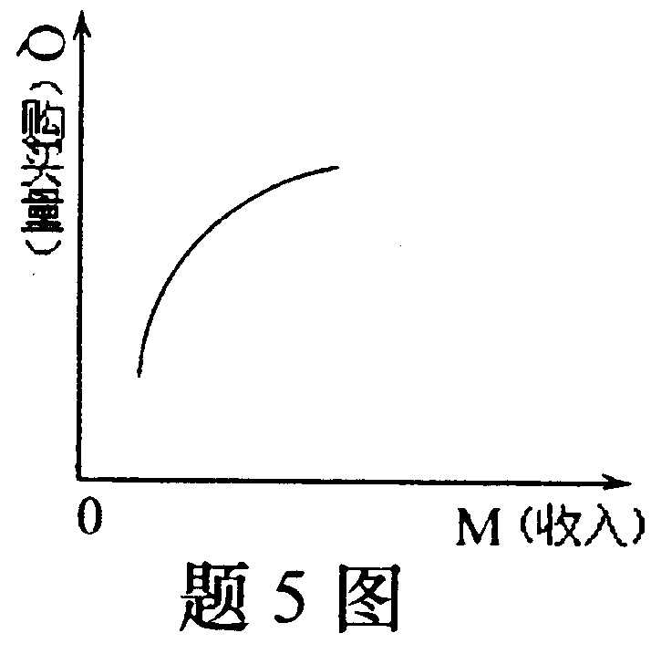
A.大米 B.项链
C.香水 D.钻戒
6.对低档商品来讲，当价格下降时，下列表述正确的是( )
A.替代效应使商品消费减少，收入效应使商品消费增加
B.替代效应使商品消费增加，收入效应使商品消费减少
C.替代效应使商品消费减少，收入效应使商品消费减少
D.替代效应使商品消费增加，收入效应使商品消费增加
7.需求价格弹性的计算公式是( )
A.需求量／价格
B.价格／需求量
C.需求量变化的百分比／价格变化的百分比
D.价格变化的百分比／需求量变化的百分比
8.在商品价格保持不变的条件下，收入的增加会引起预算约束线( )
A.向内平移 B.向外平移
C.围绕原点顺时针旋转 D.围绕原点逆时针旋转
9.同时具有消费和投资双重特性的投资是( )
A.债券投资 B.股票投资
C.基金投资 D.教育投资
10.下列风险中，属于系统风险的是( )
A.新产品开发失败 B.重大项目投标失利
C.战争爆发 D.竞争对手的出现
11.下列关于工资收入变化与闲暇变化的表述，正确的是( )
A.工资增加导致闲暇增加
B.工资增加导致闲暇减少
C.工资增加对闲暇没有影响
D.工资增加既可能导致闲暇增加，也可能导致闲暇减少
12.属于弗里德曼货币理论的构成部分的是( )
A.绝对收入假定 B.相对收入假定
C.持久收入假定 D.生命周期理论
13.根据凯恩斯的消费函数理论，影响消费倾向的主观因素是( )
A.建立准备金，防止预料不到的变化 B.收入与净收入差额的变化
C.财产的货币价值的意料不到的变化 D.个人对未来收入预期的变化
14.下列关于持久收入的说法中，正确的是( )
A.持久收入的平均值为零
B.工薪收入属于持久收入
C.一时收入与持久收入之间存在固定比例关系
D.人们的消费支出主要依据现期收入
15.已知边际消费倾向为80％，则投资乘数为( )
A.1.25 B.2.5
C.5 D.7.5
16.经济增长的原动力是( )
A.消费 B.投资
C.政府支出 D.出口
17.根据罗斯托的经济增长阶段理论，由传统阶段向现代社会过渡的关键阶段是( )
A.为起飞创造条件的阶段 B.起飞阶段
C.向成熟推进阶段 D.高额群众消费阶段
18.能对消费者的收入和消费进行调节的税种是( )
A.营业税 B.增值税
C.个人所得税 D.企业所得税
19.下列治理通货膨胀的宏观经济政策中，属于紧缩性收入政策的是( )
A.中央银行在公开市场上出售政府债券 B.政府削减财政支出
C.控制集团购买力 D.政府确定工资—物价指导线
20.根据“家庭文明”论者的观点，“以消费为中心”的家庭消费支出的侧重点是( )
A.孩子教育支出 B.社交活动支出
C.孝敬长辈的支出 D.经常性旅游支出
21.判断一个国家消费结构是否合理，主要看该国消费结构是否符合该国的( )
A.人口增长状况 B.社会文化习俗
C.经济发展阶段 D.地理区位
22.根据国际经验，消费结构和产业结构变动较大的时期，人均国民收入处于( )
A.300美元以下 B.300—1000美元
C.1000—3000美元 D.3000美元以上
23.主导产业区别于其他产业的最重要的特征是( )
A.高增长率 B.强扩散效应
C.吸收科技进步 D.引进新生产函数
24.在商品经济社会，消费者权利在本质上体现了( )
A.货币权利 B.法律权利
C.资产权利 D.效用最大化
25.使用氟利昂作为制冷剂破坏大气臭氧层，但是制造企业不承担额外成本，这种情况体现了( )
A.消费的可诱导性 B.消费风险
C.消费者信息缺乏 D.负外部性
二、多项选择题(本大题共5小题，每小题2分，共10分)在每小题列出的五个备选项中至少有两个是符合题目要求的，请将其代码填写在题后的括号内。错选、多选、少选或未选均无分。
26.微观消费与宏观消费的关系是( )
A.两者之间是平行关系 B.两者之间是包容关系
C.两者之间是并列关系 D.宏观消费问题是微观消费问题的目的
E.微观消费问题是宏观消费问题的基础
27.对消费者行为影响较大的主要市场包括( )
A.劳动力市场 B.金融市场
C.消费品市场 D.信息市场
E.技术市场
28.与其它贷款相比，消费贷款的特点有( )
A.利率水平高 B.利率水平低
C.规模呈周期性 D.贷款的利率弹性较低
E.贷款的利率弹性较高
29.通常可以用于表示通货膨胀水平的指标包括( )
A.国内生产总值GDP
B.生产者价格指数PPI
C.消费者价格指数CPI
D.市场零售物价指数RPI
E.国民生产总值GNP
30.下列选项中，属于消费政策的内容有( )
A.消费者的消费决策 B.提高消费水平的措施
C.消费结构变化的规划 D.消费方式变化的规划
E.货币政策

三、名词解释（本大题共5小题，每小题3分，共15分）
31．需求收入弹性
32．边际效用
33．目标储蓄
34．消费政策
35．恩格尔系数
四、计算题（本大题共1小题，8分）
36．某投资者在年初投资20000元购买某公司的股票，在年内获得300元股利，在年末，由于急需用钱，该投资者以18200元将股票全部卖出。分别计算该投资者的当期收益率、持有期收益率和到期收益率。
五、简答题（本大题共5小题，每小题6分，共30分）
37．简述马克思对生产与消费关系的观点。
38．简述实物投资的特点。
39．简述“绝对收入假定”消费函数的含义。
40．简述“消费早熟”对发展中国家经济发展的不利影响。
41．简述消费结构发展趋势的一般规律。
六、论述题（本大题共1小题，12分）
42．联系我国经济发展的实际，试述我国实施经济可持续发展战略的对策。

